22-state GFM 인버터 소신호 모델 구축 및 검증
Phase 2 — 야코비안 유도·검증 결과 보고
조연호 · 연세대학교 전기전자공학부 스마트그리드 연구실 · 2026년 8월31일

1. 개요
2단 PV+ESS Grid-Forming 인버터의 소신호 안정도 해석을 위한 22차 상태공간 모델을 구축하고 검증하였다. 기존 21차 모델(v0)의 구조적 결함을 발견해 폐기하고, 물리 방정식에서 상태변수를 재유도하는 방식으로 전면 재구성하였다.
구축한 파이프라인은 심볼릭 모델 정의, 동작점 계산, 배치 실행, 참여계수 분석, 선형화 유효성 검증의 다섯 단계로 구성된다. 계통 조건과 제어 파라미터를 입력으로 받아 심볼릭 상태방정식에서 야코비안을 유도하고, 운전 조건별 동작점을 수치 해석으로 구한 뒤 그 점에서 평가한 수치 야코비안을 세 갈래의 해석 모듈에 전달하는 구조이다.
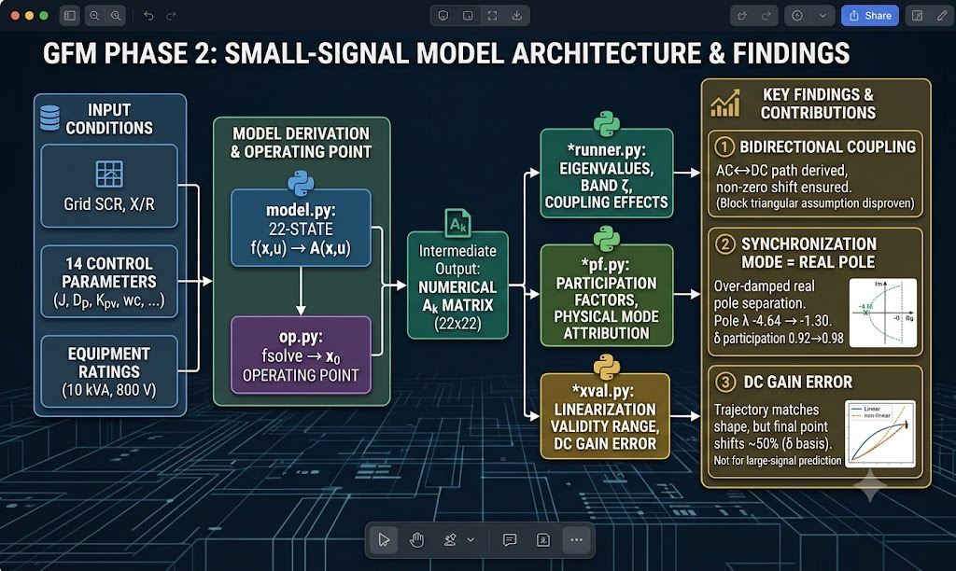
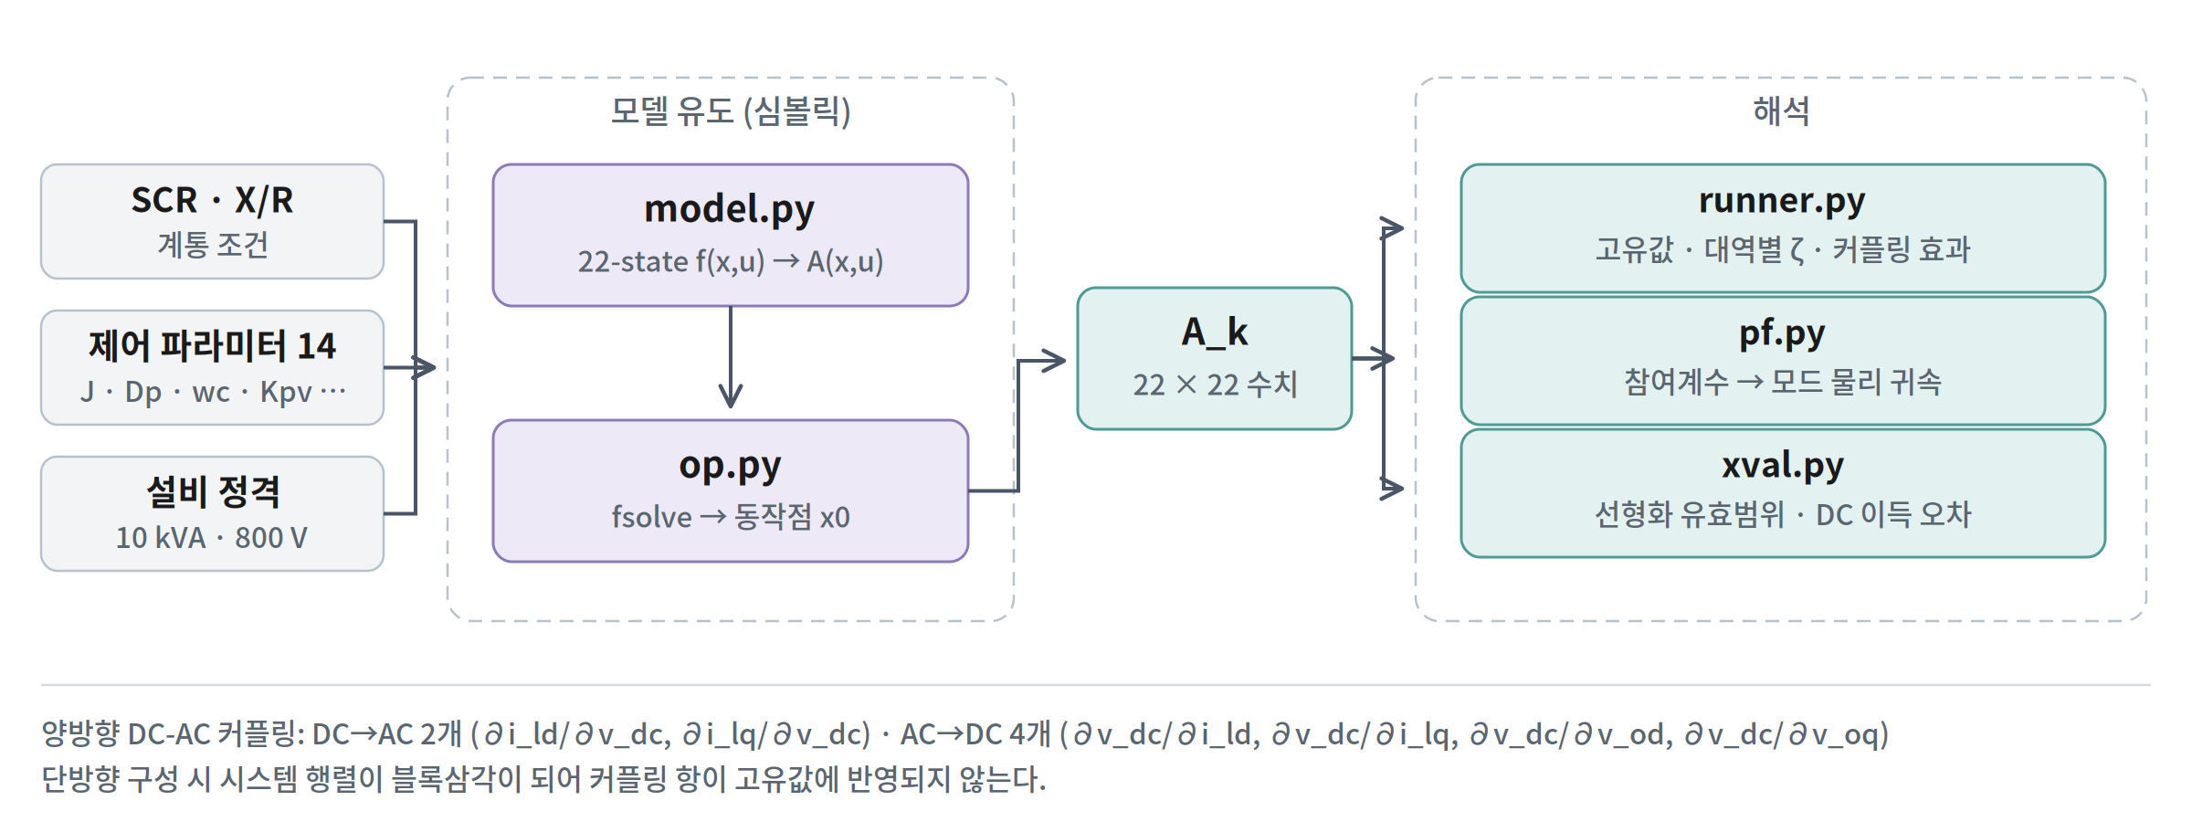
그림 1. 22-state 소신호 모델 해석 파이프라인

2. 모델 구성

2.1 상태변수
상태변수 22개는 DC측 8개와 AC측 14개로 구성된다. 차수는 사전에 정한 값이 아니라 물리 방정식에서 유도된 결과이다.
구분 | 상태변수
DC (8) | v_pv, i_Lpv, x_vpv, x_ipv, v_dc, i_Less, x_vdc, x_iess
AC (14) | delta, dw, Pf, Qf, phi_d, phi_q, gam_d, gam_q, i_ld, i_lq, v_od, v_oq, i_od, i_oq

배터리 SOC는 시정수가 시간 단위로 소신호 대역(0.1–100 Hz) 밖이며, 포함 시 원점 근처 고유값이 생겨 행렬이 stiff해지므로 제외하였다. DC 링크 전압 제어는 ESS 컨버터가 담당하고 PV 부스트는 MPPT를 전담하는 구성을 가정하였다.

2.2 v0(21차) 대비 변경 사항
항목 | v0 (21차) | v1 (22차)
상태변수 | 21 (숫자를 먼저 확정) | 22 (물리에서 유도)
야코비안 유도 | 행렬 원소를 직접 기입 | SymPy jacobian( )
전력각 δ | 상태변수 아님 | 포함 — 동기화 루프 폐합
DC-AC 커플링 | 단방향 스칼라 1개 | 양방향 (DC→AC 2, AC→DC 4)
동작점 | Id0 = 0.9 고정 | SCR별 fsolve 해
검증 | 항등식 (항상 통과) | 유한차분 대조

3. 검증 결과
X/R = 1.0, 기본 제어 파라미터 조건에서 SCR을 변화시키며 검증하였다.
SCR | 심볼릭 vs 유한차분 | δ (°) | 동기화 모드 λ | 커플링 효과
3.0 | 1.2e-09 | 22.42 | -4.6445 | 5.61e+01
2.0 | 1.2e-09 | 32.58 | -2.9653 | 5.90e+01
1.5 | 1.2e-09 | 42.42 | -2.1637 | 6.23e+01
1.0 | 1.2e-09 | 62.34 | -1.2965 | 7.09e+01

심볼릭 야코비안과 유한차분 야코비안이 전 원소에서 1.2×10⁻⁹까지 일치하여, 22×22 행렬 전체의 정확성이 확인되었다. Windows/MINGW64 환경에서 소수점까지 재현되었다.

4. 핵심 발견

4.1 양방향 커플링의 필요성
v0에서는 DC→AC 커플링만 좌하단 블록에 배치하고 AC→DC 경로를 0으로 두었다. 이 경우 시스템 행렬이 블록삼각이 되어 다음이 성립한다.
det(A − λI) = det(A₁₁ − λI) · det(A₂₂ − λI)
즉 고유값은 두 대각 블록 고유값의 합집합이며, 비어 있지 않은 쪽 블록에 무엇을 넣든 고유값은 변하지 않는다. 실제로 커플링 항의 유무에 따른 고유값 차이가 정확히 0이었으며, 21차 모델의 결과는 13차 AC 전용 모델과 완전히 동일하였다.
인버터는 DC 버스에서 전력을 끌어가므로 AC측 전력 변동이 DC 버스 전압에 반드시 되먹임된다. 전력 보존식으로부터 인버터 소비전류를 유도하여 우상단 블록을 채운 결과, 커플링 제거 시 고유값이 최대 59만큼 이동함을 확인하였다. 이는 22차 모델이 12차 AC 전용 모델로 환원되지 않음을 보이는 정량적 근거이다.
주의 이 결함은 오류를 발생시키지 않고 그럴듯한 수치를 산출하며 자체 검증도 통과한다. 결과를 조용히 무효화하는 유형이므로, 매 실행마다 커플링 효과를 감시하는 절차를 파이프라인에 상시 포함하였다.

4.2 동기화 모드의 식별
당초 178 Hz LCL 공진이 지배 모드일 것으로 보았으나, 참여계수 분석 결과 임계 모드는 전력각 δ가 지배하는 동기화 모드였다. 다만 Dp/J = 40으로 과감쇠되어 진동이 아닌 실수극으로 분리되어 있었다.
SCR | δ (°) | cos δ · SCR | 동기화 모드 λ | δ·Δω 참여도
3.0 | 22.42 | 2.7733 | -4.6445 | 0.924
2.0 | 32.58 | 1.6853 | -2.9653 | 0.951
1.5 | 42.42 | 1.1073 | -2.1637 | 0.965
1.0 | 62.34 | 0.4642 | -1.2965 | 0.978

SCR이 낮아질수록 극이 원점으로 단조 접근하며, δ 참여도는 0.92에서 0.98로 오히려 순수해진다. 약계통에서 GFM 인버터가 불안정해지는 경로가 동기화 모드임을 정량적으로 보이는 결과이며, SCR* 경계의 물리적 정의가 여기서 도출된다.
과감쇠 영역에서 느린 근은 λ ≈ −K/Dp이므로 동기화계수 K에 비례해야 한다. K는 cos δ뿐 아니라 계통 리액턴스에도 의존하므로 K ∝ cos δ · SCR로 평가하였다. 관측된 극 이동은 3.58배, K 변화는 5.97배로 같은 방향·같은 자릿수이며, 편차는 전력 필터와 계통 동역학이 함께 작용하는 전차수 모델에서 예상되는 범위이다.
참고 전차수 모델에서는 A[Δω, δ] = 0이 정상이다. 계통 동역학과 전력 필터가 상태변수이므로 δ는 스윙 방정식에 직접 들어가지 않고 δ → i_od → Pf → Δω 경로로 되먹임된다. K = VE·cos δ/X 형태의 직접 항은 계통을 대수식으로 취급하는 고전 축소 모델에서만 나타난다.

4.3 소신호 모델의 유효 범위
계통 전압 Vg에 계단 섭동을 인가하고 비선형 궤적과 선형 예측 궤적을 대조하여 선형화 유효 범위를 산출하였다. 적분 구간은 동작점별 정착시간(5τ)의 1.5배로 자동 설정하였다. 고정 구간을 사용하면 정착 진행도가 SCR마다 달라져 비교가 성립하지 않으며, 약계통일수록 궤적이 덜 진행되어 오차가 작게 나타나는 역전이 발생한다.
궤적 형상 오차와 별개로 정상상태 이득 오차가 존재한다. 선형 모델은 전력각의 최종 변화량을 약 50% 과대예측한다.
SCR | 적분 구간 (s) | 선형 예측 Δδ | 비선형 실제 Δδ | DC 이득 오차
1.7 | 3.02 | — | — | 52.7%
1.6 | 3.23 | — | — | 59.1%
1.5 | 3.47 | — | — | 46.5%
1.4 | 3.75 | — | — | 48.9%
1.3 | 4.09 | -3.654° | -2.440° | 49.8%

이는 결함이 아니라 선형화의 원리적 한계이다. 계통 전압이 cos δ, sin δ로 모델에 들어가므로 δ가 수 도(度) 움직이는 것만으로도 곡률의 영향이 나타나며, 접선 근사가 실제보다 멀리 예측한다.
결론 소신호 모델은 고유값과 안정도 경계 예측에는 유효하다. 이는 A 행렬의 성질이며 섭동 크기와 무관하기 때문이다. 그러나 대신호 과도의 최종 도달점 예측에는 사용할 수 없다. CHIL 시나리오 설계 시 섭동 크기를 유효 범위 내로 제한해야 하는 근거가 된다.

5. 지표 설계에서 얻은 교훈
선형화 유효성 지표를 확정하기까지 세 차례의 시행착오를 거쳤다. 22차 모델은 상태 간 물리 단위와 동작점 크기가 수십 배 차이나므로 단일 정규화로는 해결되지 않았다.
정규화 방식 | 결과 | 원인
상태별 자기 진폭 | SCR 1.4에서 가짜 골짜기 | i_oq 진폭 극소 시 분모 소멸
궤적 전체 최대값 | 전 구간 통과 (과대 관대) | 동작점 0인 적분기가 척도 독점
노름 비 | 오차 희석 | 큰 nominal 상태에 묻힘
응답 게이트 (채택) | 단조 증가, 판정 작동 | 응답한 상태만 판정에 포함

최종 채택한 지표는 궤적의 절대 크기로 각 상태를 무차원화한 뒤, 상대 변화율이 최대의 1%에 못 미치는 상태를 판정에서 제외한다. 물리적 의미는 응답이 있는 상태에 한해 선형 예측이 비선형 궤적을 얼마나 잘 따라가는가이다.

6. 결론 및 후속 작업
Phase 2의 목표인 야코비안 유도와 검증을 완료하였다. 22×22 행렬 전체가 독립적인 방법으로 검증되었으며, 양방향 DC-AC 커플링이 고유값에 실질적으로 기여함을 정량적으로 확인하였다. 참여계수 분석으로 임계 모드가 δ 지배 동기화 모드임을 확정하여 후속 최적화의 목표를 명확히 하였다.
선형화 유효 임계값의 최종 확정은 미완이다. 지표의 특이점 문제는 해결하였으나, 섭동 격자를 세밀화하여 임계값을 확정하는 작업이 남아 있다.
후속 작업으로 다음이 예정되어 있다.
첫째, PSO 목적함수 설계 시 안정도 지표를 재정의해야 한다. 현재 지표는 진동 모드만 평가하므로 실수극인 임계 모드를 포착하지 못하며, 이 상태로 최적화를 수행하면 LCL 공진만 개선되고 동기화 모드는 개선되지 않는다.
둘째, ζ 임계값 0.64의 근거 조항을 특정해야 한다. 다만 임계 모드가 실수극인 경우 감쇠비가 1로 고정되므로, 정착시간 기반 지표의 병용을 검토할 필요가 있다.
셋째, 오프라인 EMT 및 SIL 검증을 통해 평균화 모델의 타당성을 확인한다. 이는 실시간 시뮬레이터 접근 가능 여부와 무관하게 수행 가능하다.

